**SENAI Centro – Sistema de Aprendizagem Industrial**

**Projeto 01 - Desenvolvimento de Sistemas**

**Escola de Idiomas**

**Alunos:** Anna Clara Rita Silva & Rafael Filipe Dias Gonçalves

**Turma:** TI21T- 03

**Professor:** Rubem Santos

Belo Horizonte - Minas Gerais

2019

**Levantamento de Requisitos** **3**

Requisitos Funcionais 3

Requisito Não Funcionais 4

**Diagramas** **6**

Diagrama de Caso de Uso 6

Diagrama de Classes 7

# **Levantamento de Requisitos**

## **Requisitos Funcionais**

|  |  |  |  |
| --- | --- | --- | --- |
| **Código** | **Nome** | **Descrição** | **Prioridade** |
| RF0001 | Manter Idioma | O sistema deve permitir o cadastro e edição com o nome, código e descrição. | Alta |
| RF0002 | Manter Professor | O sistema deve permitir o cadastro e edição com o nome, código, cpf, data de nascimento, telefone e email. | Alta |
| RF0003 | Manter Aluno | O sistema deve permitir o cadastro e edição com o nome, código, cpf, data de nascimento, telefone, email,código do funcionário que cadastrou e código da matrícula e senha | Alta |
| RF0004 | Manter Turma | O sistema deve permitir o cadastro, edição, exclusão e pesquisa com o código, nome, número de alunos, matéria, descrição, código da turma e código do professor. | Alta |
| RF0005 | Manter Funcionário | O sistema deve permitir o cadastro e edição com o nome, código, cpf, data de nascimento, telefone,tipo de usuário, email e senha. | Alta |
| RF0006 | Realizar login | O sistema deve permitir o login com email e senha. | Alta |

## 

## **Requisito Não Funcionais**

|  |  |  |  |
| --- | --- | --- | --- |
| **Código** | **Nome** | **Descrição** | **Prioridade** |
| RNF0001 | Excluir alunos | O sistema deve permitir a exclusão do aluno pesquisando com o código ou cpf. | Média |
| RNF0002 | Pesquisar aluno | O sistema deve permitir a pesquisa com o código ou cpf e mostrar a turma e o código da matrícula. | Média |
| RNF0003 | Excluir idioma | O sistema deve permitir a exclusão do idioma pesquisando com o código. | Média |
| RNF0004 | Pesquisar idioma | O sistema deve permitir a pesquisa com o código e mostrar o idioma disponível e a descrição. | Média |
| RNF0005 | Excluir professor | O sistema deve permitir a exclusão do professor pesquisando com o código ou cpf. | Média |
| RNF0006 | Pesquisar professor | O sistema deve permitir a pesquisa com o código ou cpf e mostrar todos os dados deles. | Média |
| RNF0007 | Excluir turma | O sistema deve permitir a exclusão da turma pesquisando com o código. | Média |
| RNF0008 | Pesquisar turma | O sistema deve permitir a exclusão da turma pesquisando com o código e mostrar todos os dados deles. | Média |
| RNF0009 | Excluir funcionário | O sistema deve permitir a exclusão do funcionário pesquisando com o código e o cpf. | Média |
| RNF0010 | Pesquisar funcionário | O sistema deve permitir a exclusão do funcionário pesquisando com o código ou cpf e mostrar todos os dados deles. | Média |

# **Diagramas**

## **Diagrama de Caso de Uso**

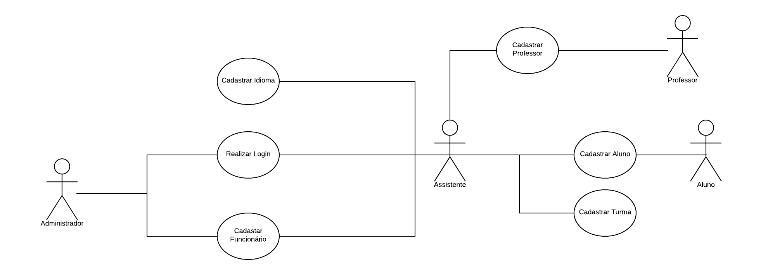

## 

## **Diagrama de Classes**

